

功能/UI测试-测试报告

组名：Khaos 项目名称：百讯汇 测试人：何敏 测试时间： 2010-12-25 到2011-1-3 审核人： 邓荃文 审核时间： 2011-1-5 测试报告版本：ver1.2

法国jhk hg

人 的方式

目录

一.测试概要 4

1.概述及测试目的 4

2.测试项目版本 4

3.测试软硬件环境 4

二.测试内容 5

1.测试类型 5

2.测试方式 5

3.覆盖率分析 5

三. Ad-hoc UI 测试结果 5

0. 测试用例零 6

0.1用例零描述 6

0.2用例零预期结果 6

0.3用例零测试结果 6

0.4结果分析 6

1.测试用例一. 7

1.1用例一描述 7

1.2用例一预期结果 7

1.3用例一测试实际结果 7

1.4结果分析 7

2.测试用例二. 7

2.1用例二描述 7

2.2用例二预期结果 8

2.3用例二测试实际结果 8

2.4结果分析 8

3.测试用例三 9

3.1用例三描述 9

3.2用例三预期结果 9

3.3用例三测试实际结果 9

3.4结果分析 10

4..测试用例四 10

4.1用例四描述 10

4.2用例四预期结果 10

4.3用例四测试实际结果 11

4.4结果分析 12

5.测试用例五 12

5.1用例五描述 12

5.2用例五预期结果 12

5.3用例五测试实际结果 13

5.4结果分析 14

6.测试用例六 15

6.1 用例六描述 15

6.2 预期结果 15

6.3 用例六测试实际结果 16

6.4 结果分析 16

7．测试用例七 17

7.1 用例七描述 17

7.2 预期结果 17

7.3 用例七测试实际结果 17

7.4 结果分析 19

8. 测试用例八 20

8.1 用例八描述 20

8.2 预期结果 20

8.3 用例八测试实际结果 20

8.4 结果分析 22

9. 测试用例九 22

9.1 用例九描述 22

9.2 预期结果 22

9.3 用例九测试实际结果 22

9.4 结果分析 23

10. 测试用例十 23

10.1 用例十描述 23

10.2 预期结果 23

10.3 用例十测试实际结果 24

10.4 结果分析 25

11. 测试用例十一 25

11.1 用例十一描述 25

11.2 预期结果 25

11.3 用例十一测试实际结果 26

11.4 结果分析 26

12. 结果中的Bug概览 26

12.1 测试发现的Bug 26

12.2 测试Bug的总结及分析 27

12.3 针对Bug的改进建议 27

12.4 Bug最后的处理状态 27

四、automated UI测试结果 27

1．测试范围 27

2.相关附件 28

3. 提交的运行脚本说明 28

五.附件 29

1.Wiki测试要求 29

2.涉及到的文件 29

# 一.测试概要

## 1.概述及测试目的

本测试为功能/界面测试，用于模拟用户操作，进行功能点的监测，发现bug并提出改进意见。

## 2.测试项目版本

|  |  |  |
| --- | --- | --- |
| 条目 | 名称 | 版本 |
| 数据库 | database_v1.0.sql | 0.99 |
| 项目代码 | MyCake_ver1.5.5.rar | 1.5.3 |
| 用到的框架代码 | Cakephp | 1.2.5 |

## 3.测试软硬件环境

|  |  |  |
| --- | --- | --- |
| 环境 | 网络服务器 | 客户端 |
| 硬件配置 | CPU：AMD Athlon(tm)64 X2 Dual Core Processor 5000+ 2.60GHz  Memory： 2.00GB  HD：ATI Radeon 3100 Graphics | CPU：AMD Athlon(tm)64 X2 Dual Core Processor 5000+ 2.60GHz  Memory： 2.00GB  HD：ATI Radeon 3100 Graphics |
| 软件配置 | OS：CentOS 4.2  JDK 1.6.0_20  Apache 2.2.11  MySQL5.1.36  PHP5.3.0 | OS：Window 7 旗舰版  浏览器：Firefox3.6.13 |
| 网络环境 |  |  |

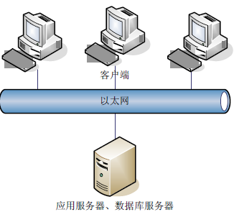

# 二.测试内容

## 1.测试类型

功能/界面测试

## 2.测试方式

2.1人工方式

2.2工具方式------

Selenium-IDE自动化测试

## 3.覆盖率分析

根据现有版本，主要是根据SRS里面设定的UseCase目标进行测试。

# 三. Ad-hoc UI 测试结果

|  |  |
| --- | --- |
| Ad-hoc UI 测试计划 | |
| 0 | 登录首页 |
| 1 | 用户查看海报细节 |
| 2 | 用户通过海报墙进入社团页面 |
| 3 | 用户查看社团公告 |
| 4 | 用户查看班级公告 |
| 5 | 管理员登录 |
| 6 | 社团/班级管理员发布新文章 |
| 7 | 社团/班级管理员修改编辑文章 |
| 8 | 社团/班级管理员删除文章 |
| 9 | 社团管理员跟新海报墙海报 |
| 10 | 新用户（社团、班级负责人）注册 |
| 11 | 注销用户 |
|  |  |
|  |  |

## 测试用例零

### 0.1用例零描述

登录首页

### 0.2用例零预期结果

默认首页为海报墙页面

### 0.3用例零测试结果

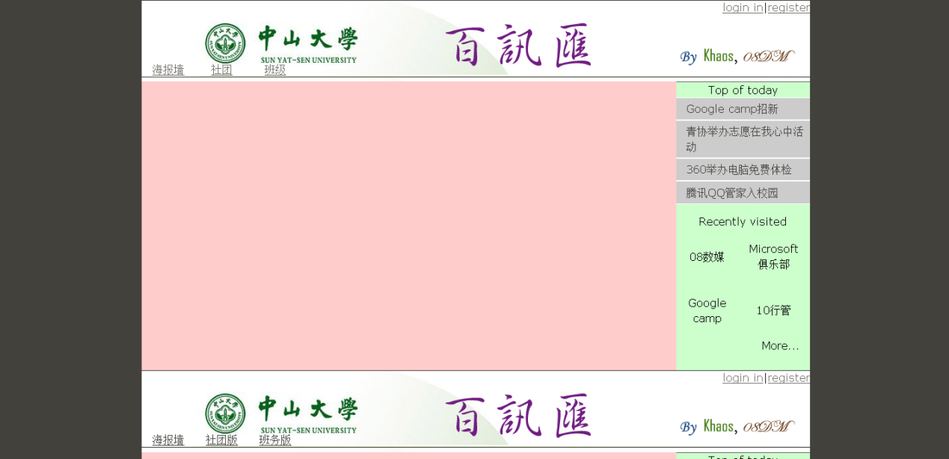

### 0.4结果分析

页面出错，布局非常有问题。

## 1.测试用例一.

### 1.1用例一描述

用户查看海报墙的海报

### 1.2用例一预期结果

->点击某张海报->放大，屏蔽背景

### 1.3用例一测试实际结果

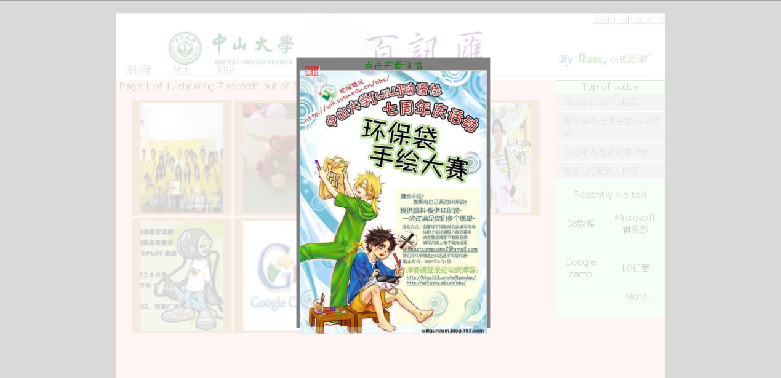

### 1.4结果分析

与预期结果一致

## 2.测试用例二.

### 2.1用例二描述

用户通过海报墙查看该社团内部版面。

### 2.2用例二预期结果

->点击海报->放大，屏蔽背景->进入对应协会的页面

### 2.3用例二测试实际结果



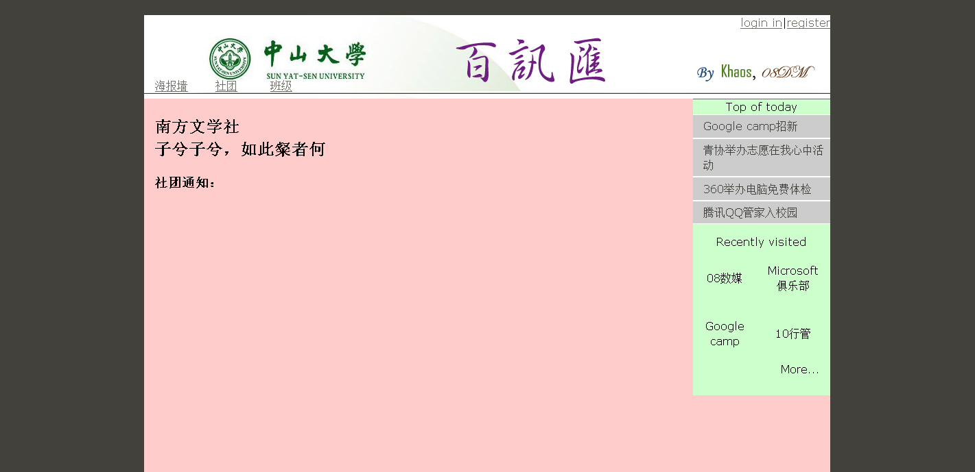

### 2.4结果分析

问题1：按钮[点击查看详情]颜色不明显，容易让用户忽略此功能。

问题2：跳转出错

## 3.测试用例三

### 3.1用例三描述

用户浏览社团版文章公告，检查SRS -Use Case1的功能。

### 3.2用例三预期结果

->社团版->选择社团->显示列表->选择一项目->查看公告成功

### 3.3用例三测试实际结果

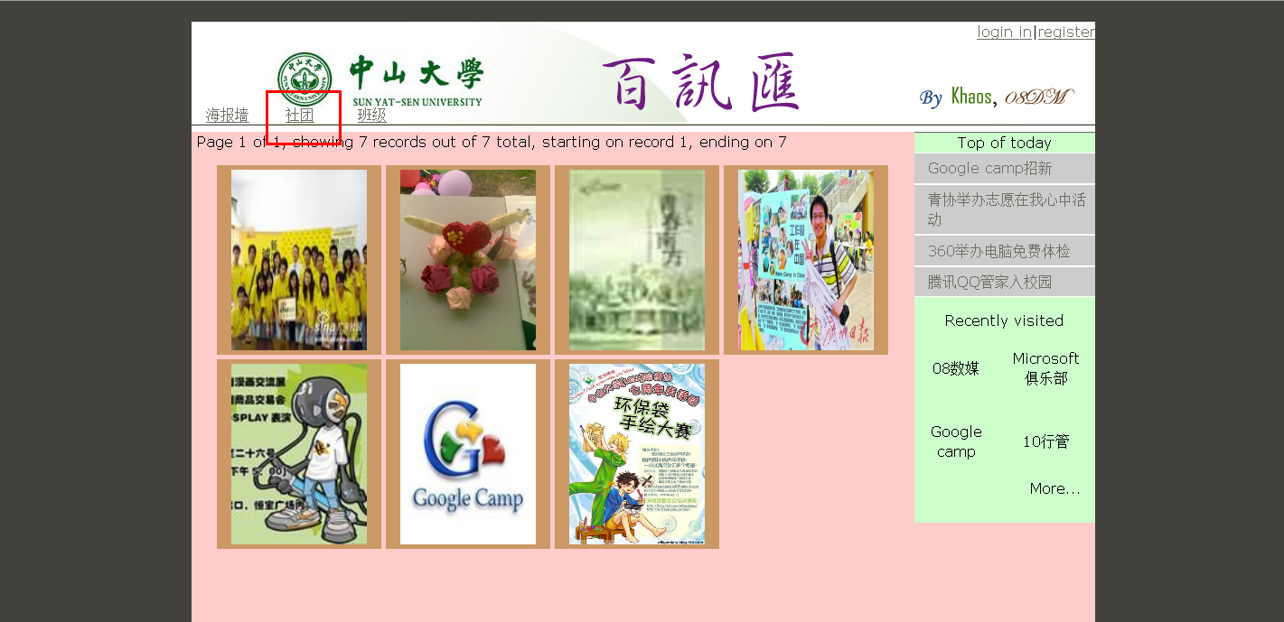

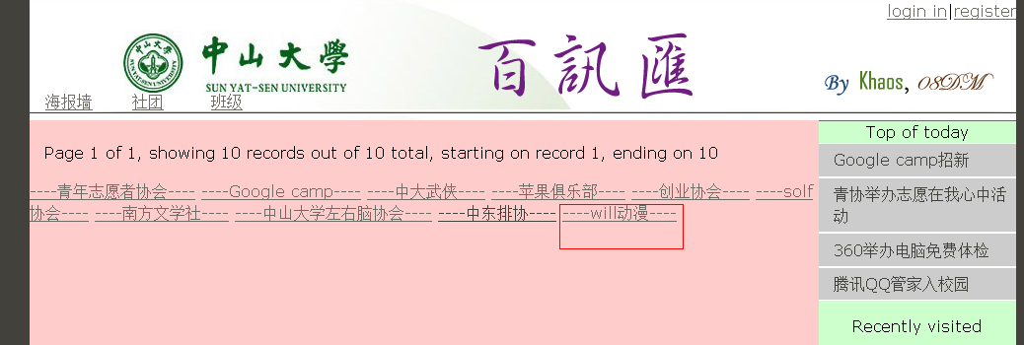

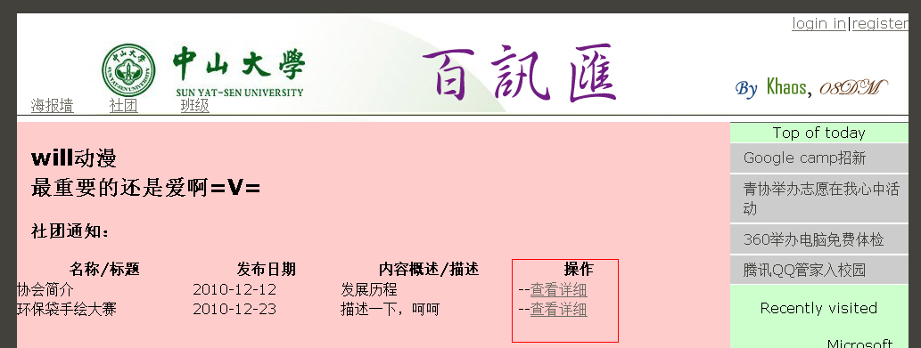

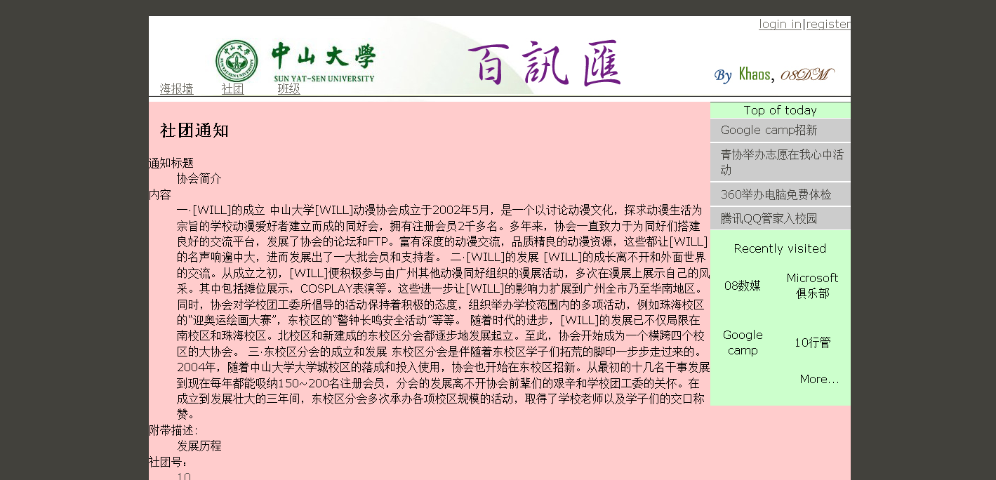

### 3.4结果分析

查看成功，页面按钮设置还有待修整。建议在该页面添加一个返回上一级页面的按钮。

## 4..测试用例四

### 4.1用例四描述

用户查看班级公告

### 4.2用例四预期结果

->选择班级页面->选择学院->选择班级->选择所要查看的公告->获取所要信息

### 4.3用例四测试实际结果

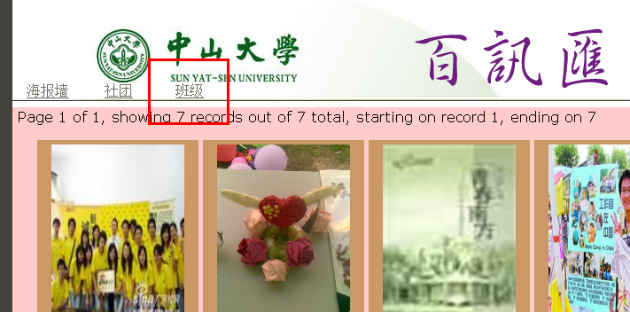

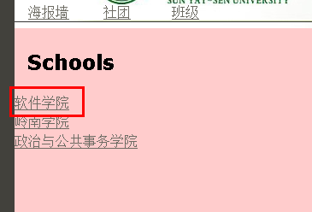

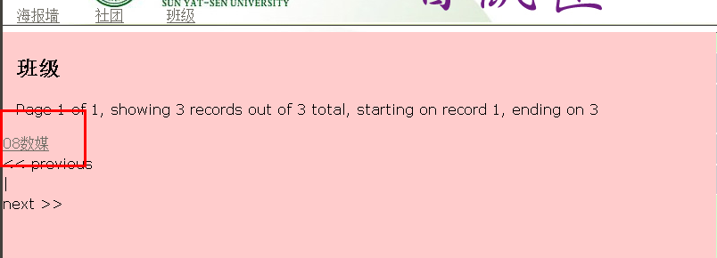

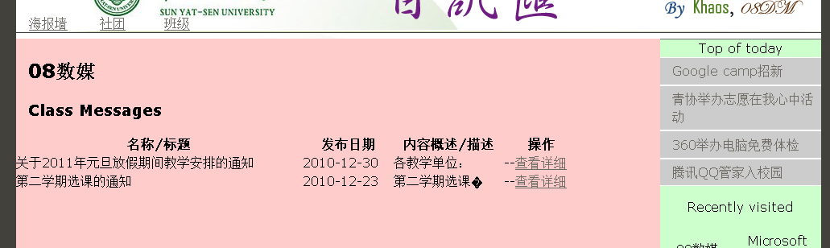

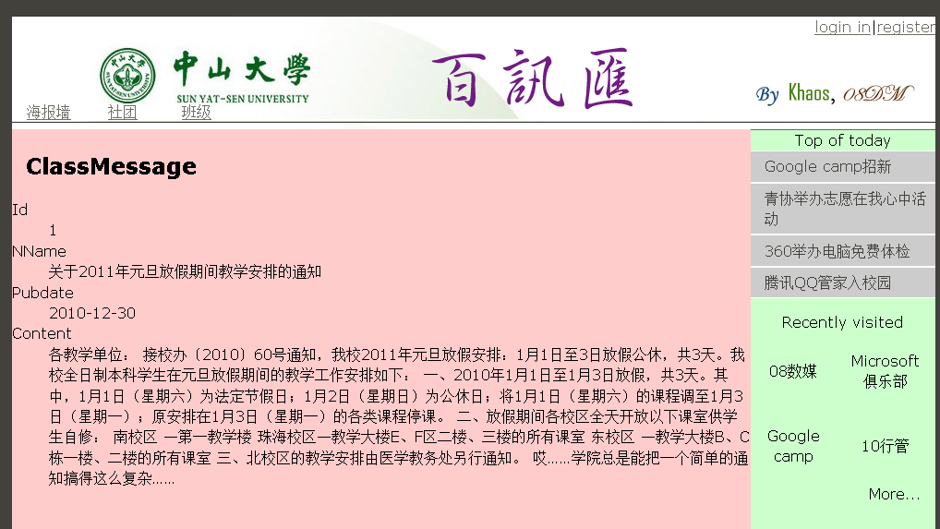

### 4.4结果分析

与预期一致

问题1：Id这些数据库条目不应该显示

问题2：依然是欠缺返回上一级的按钮

## 5.测试用例五

### 5.1用例五描述

管理员登录

### 5.2用例五预期结果

->页面右上角login->输入用户名密码->输入有误提示登录失败

->输入正确返回对应页面

### 5.3用例五测试实际结果

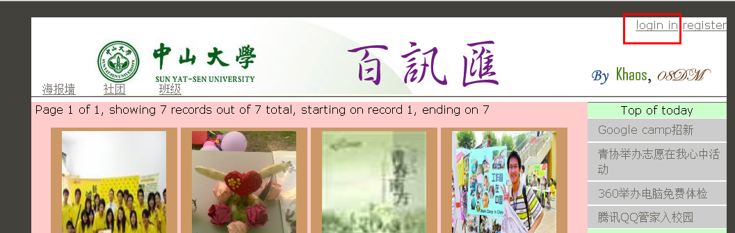

输入错误的用户名密码

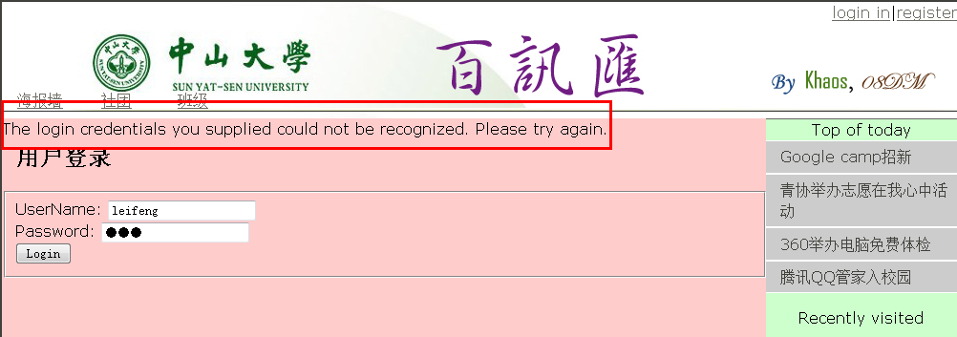

输入正确的用户名密码

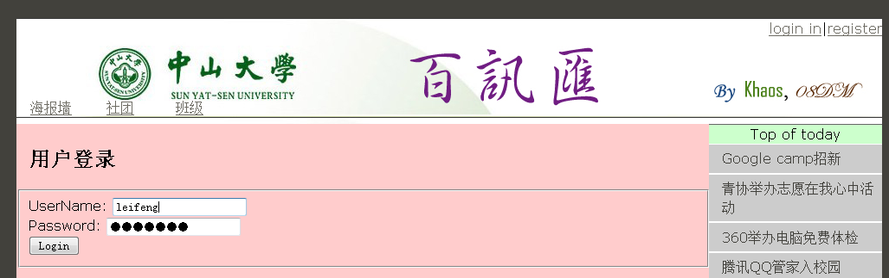

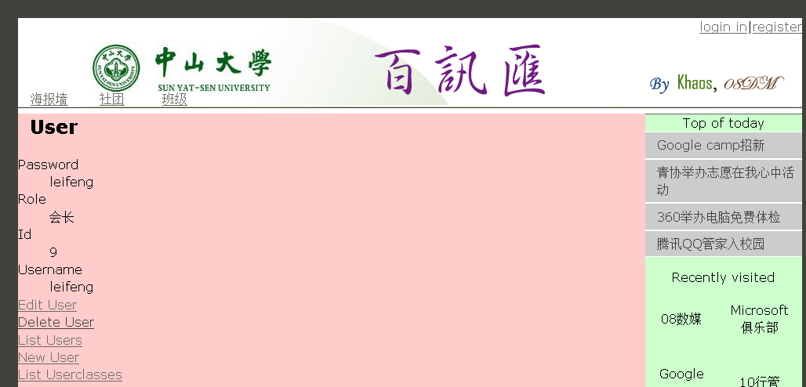

### 5.4结果分析

管理员登录成功。

问题1：页面不应该显示Id这些信息

问题2：登录页面有list Users按钮，可以看到别人的密码。

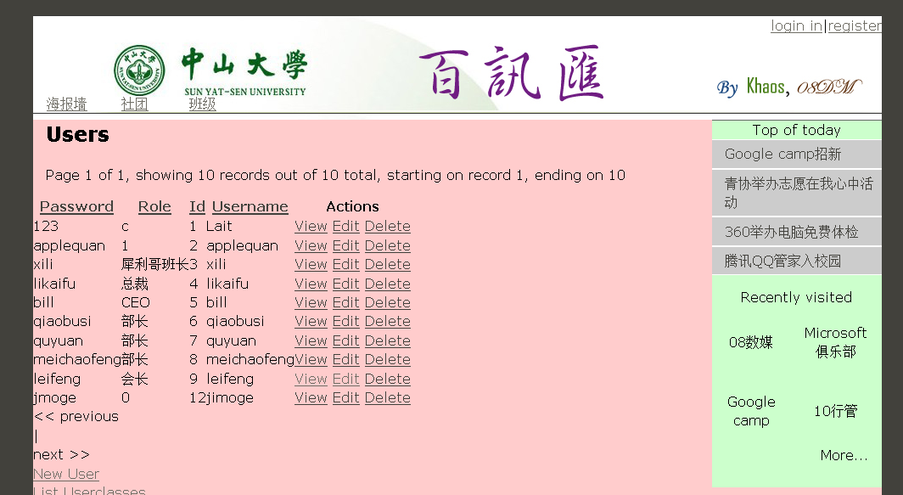

问题3：new User权限应该属于网站管理者，而不是社团，班级的管理人员

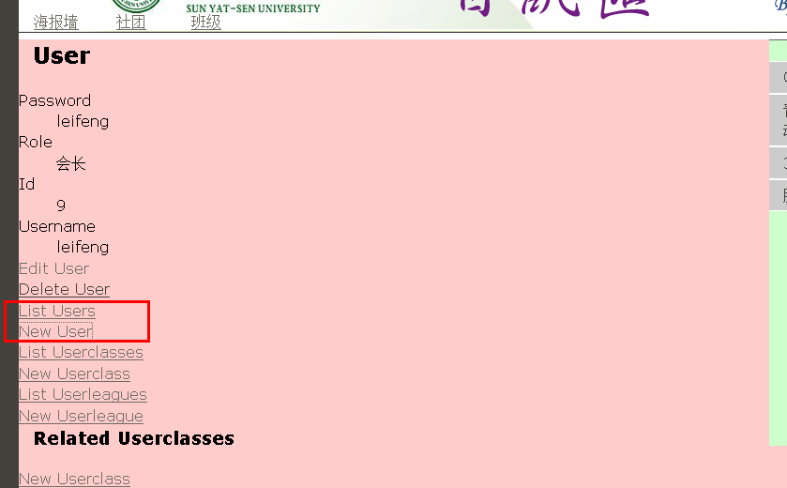

问题4：页面右上角依然显示login，当跳转到其他页面时无法得知登录是否成功

## 6.测试用例六

### 用例六描述

社团/班级管理员发布新文章

### 预期结果

管理社团或班级页面新增公告条目

### 用例六测试实际结果

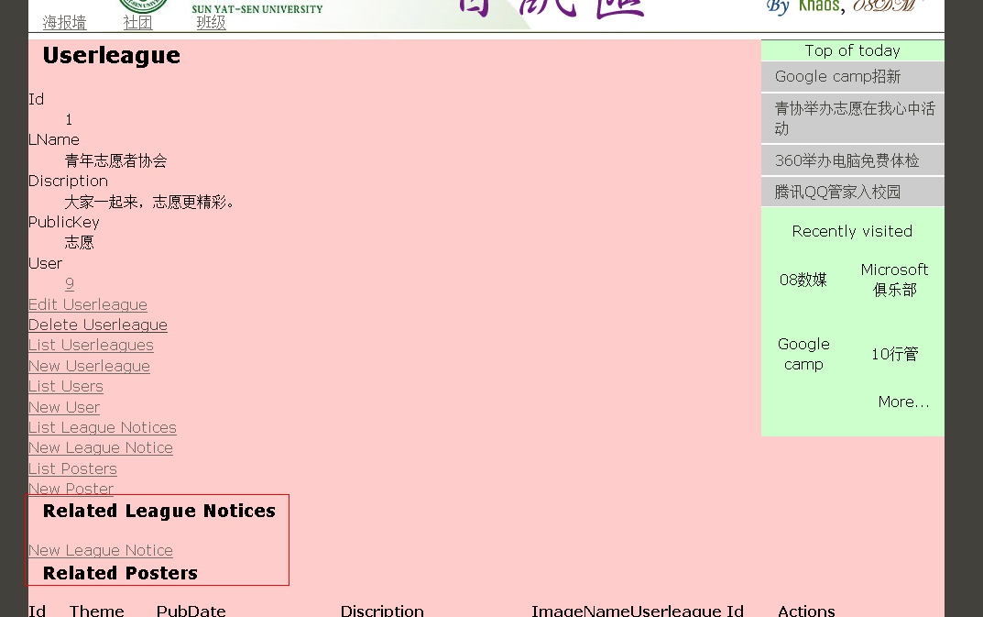

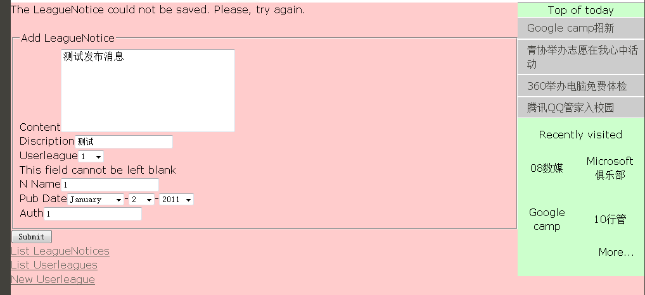

### 结果分析

发布消息失败

问题1：N Name Auth Userleague字段让人费解。

问题2 ：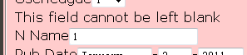提示错误信息不能给用户有建议的内容以修正输入。

## 7．测试用例七

### 用例七描述

社团/班级管理员修改编辑文章

### 预期结果

管理员登录成功->修改公告内容->重新提交->跳转回管理员页面->公告内容有变化

### 用例七测试实际结果

一个账号可用于多个班级和社团的管理

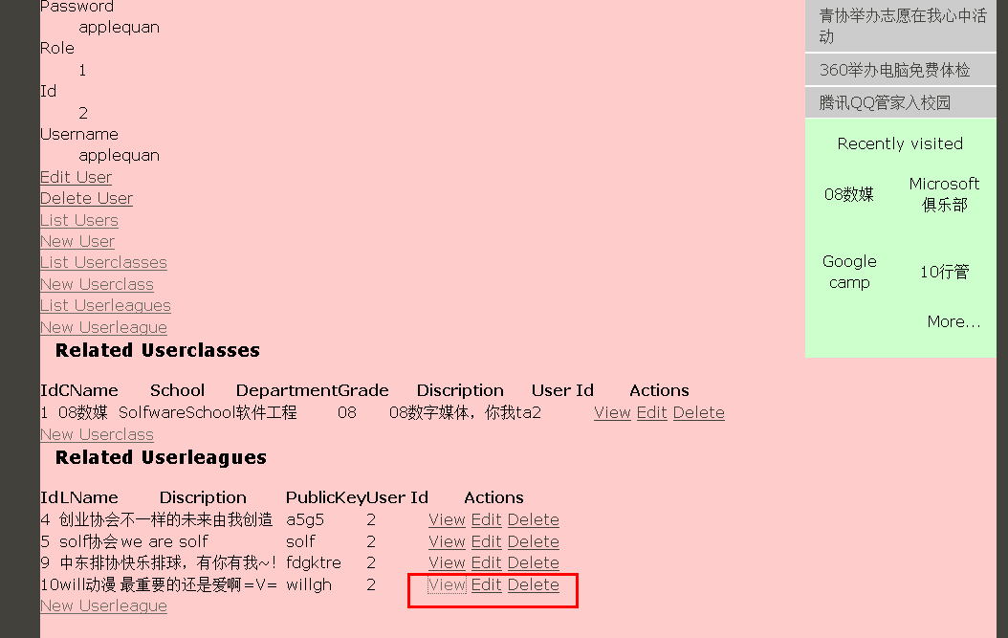 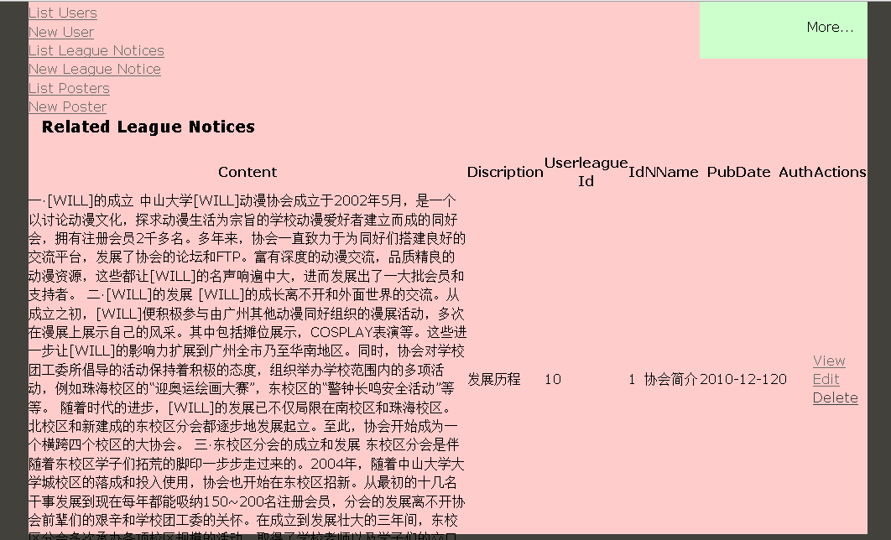

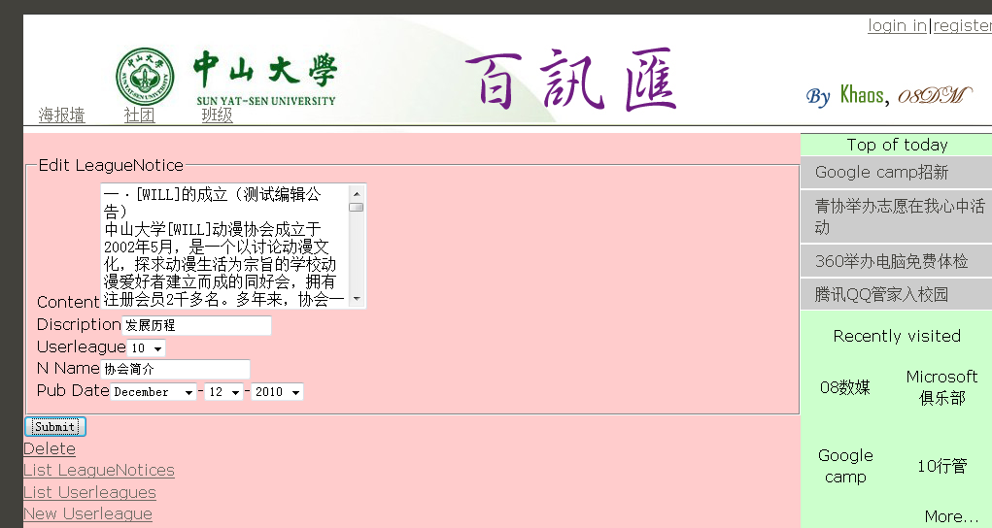

提交修改内容，页面跳转

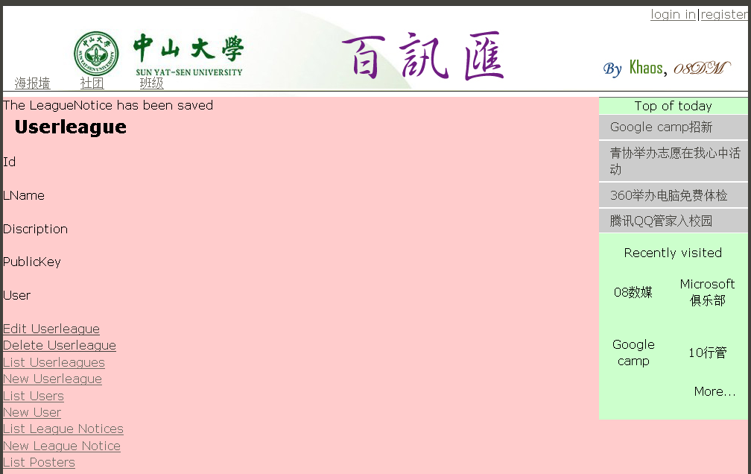

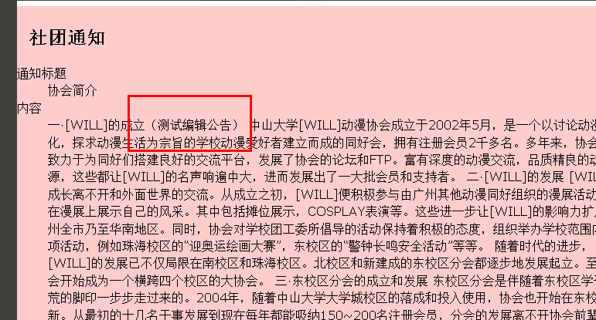

### 结果分析

问题1：管理员查看已发布的公告，无分页，和长字符串缩略显示，只能显示一条信息。

问题2：UserLeague显示为一个id，对用户不友好。

问题3：修改后提交跳转出错。

## 测试用例八

### 用例八描述

社团/班级管理员删除文章

### 预期结果

社团版对应社团公告栏不在显示删除的公告

### 用例八测试实际结果

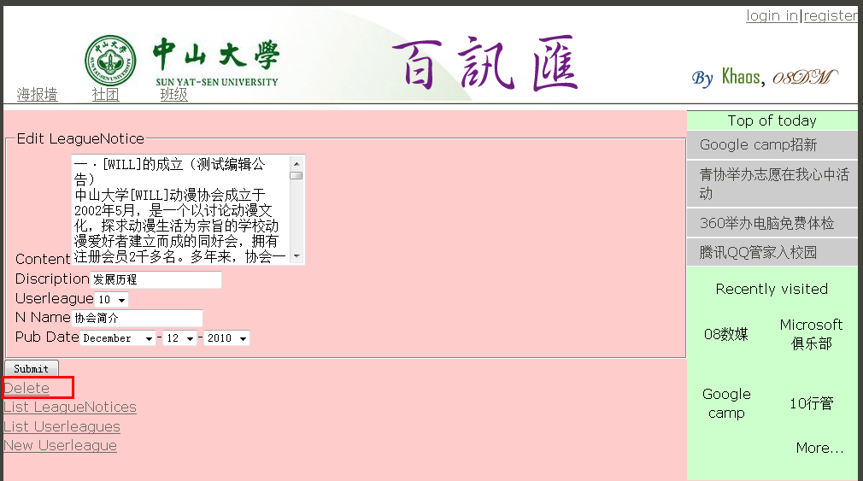

网页对话框确认删除

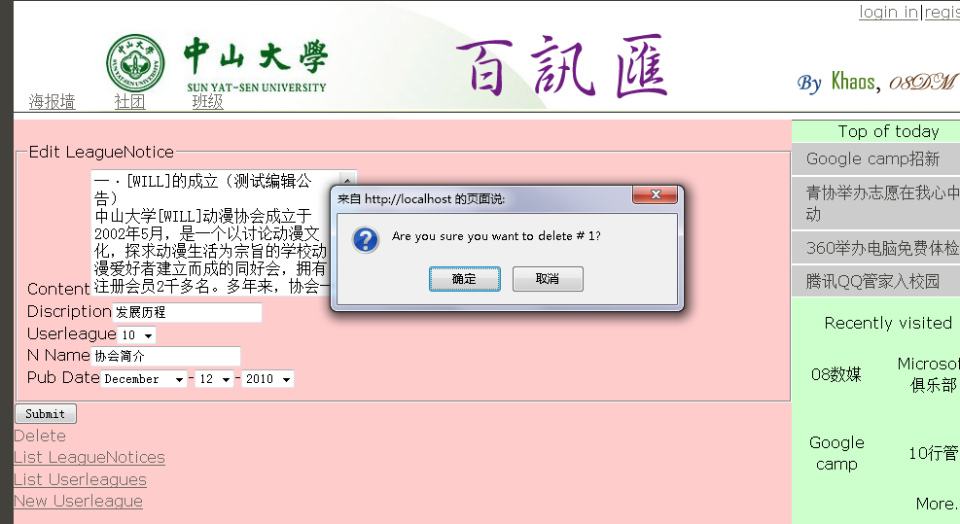

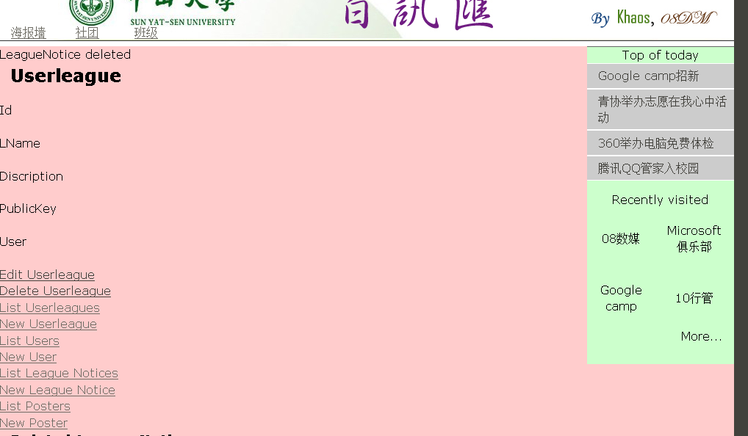

提示删除成功

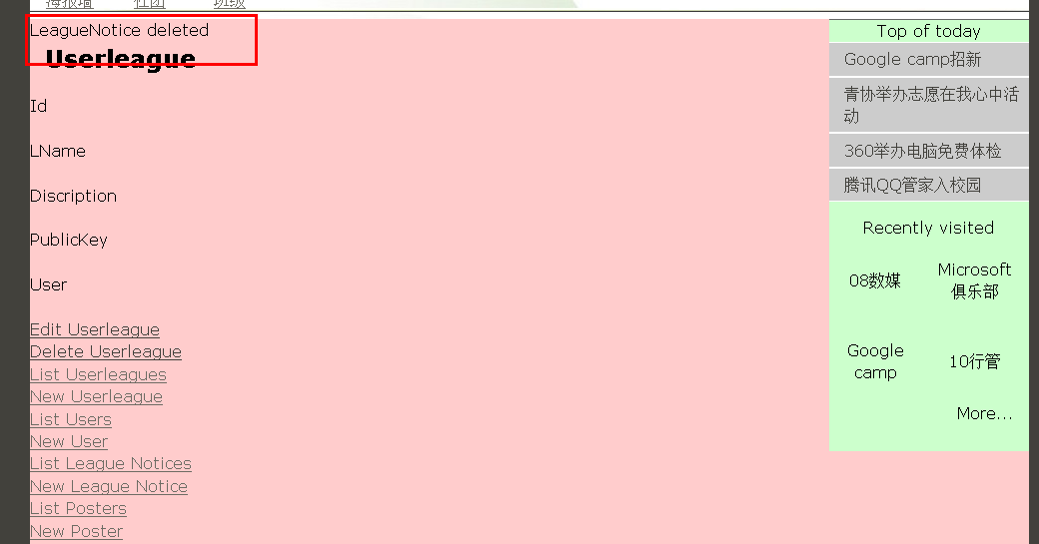



### 结果分析

删除成功。

问题1：删除后页面跳转出错，无管理员信息。

## 测试用例九

### 用例九描述

社团管理员更新海报墙海报

### 预期结果

上传新海报->发布->海报墙更新

### 用例九测试实际结果

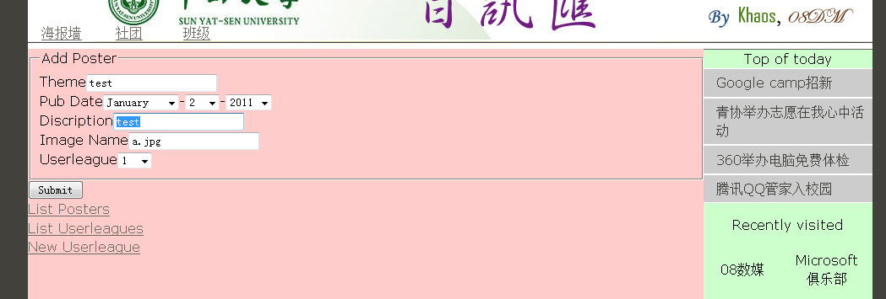

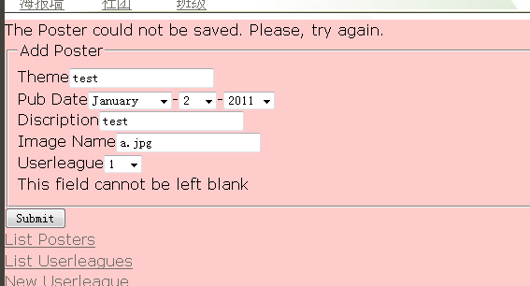

### 结果分析

问题1：无法发布新海报

问题2：Image命名问题，需由后台手动加入图片

问题3：错误信息提示没有给到用户有用的反馈

## 测试用例十

### 用例十描述

新用户（社团、班级负责人）注册

### 预期结果

->输入有误提示注册失败

->输入用户名密码，确认密码，注册成功

### 用例十测试实际结果

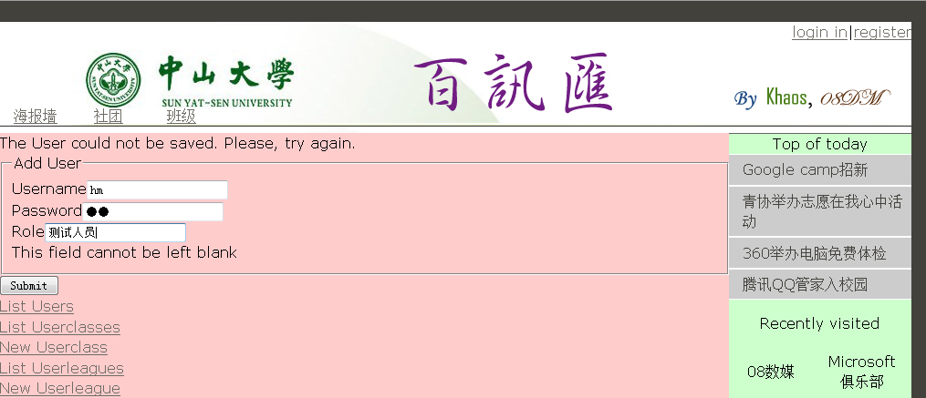

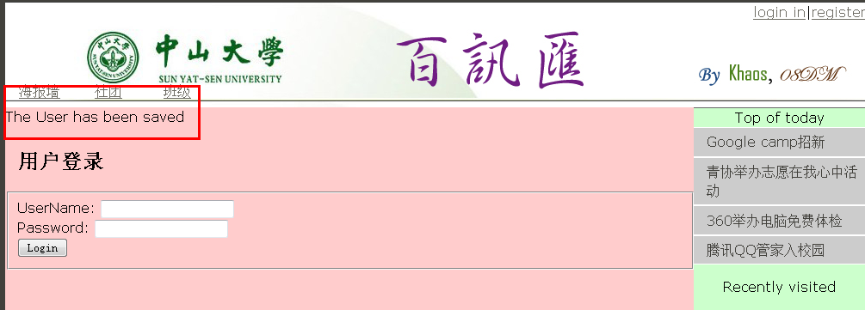

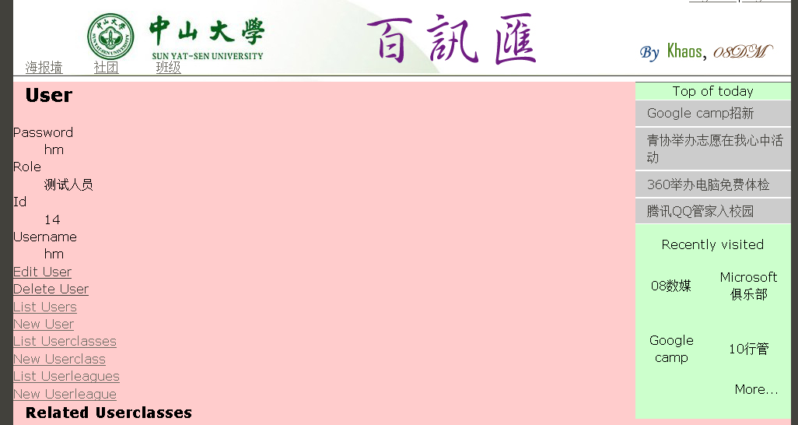

注册信息为空，有错误提示

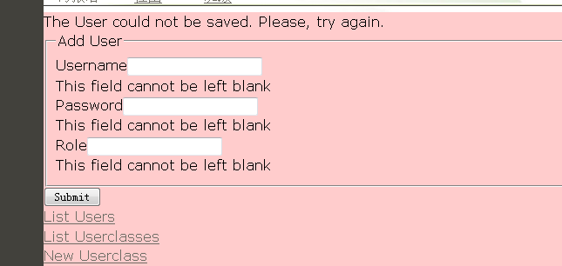

### 结果分析

用户注册成功，跳转无误。

问题1：密码输入最好有确认密码功能

问题2：Role的作用以及输入数据类型让人迷惑

## 测试用例十一

### 用例十一描述

注销用户

### 预期结果

用户登录->注销->返回注销成功信息

### 用例十一测试实际结果

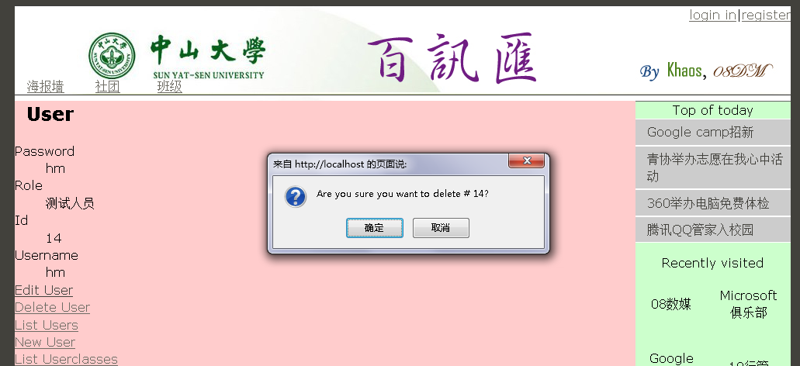

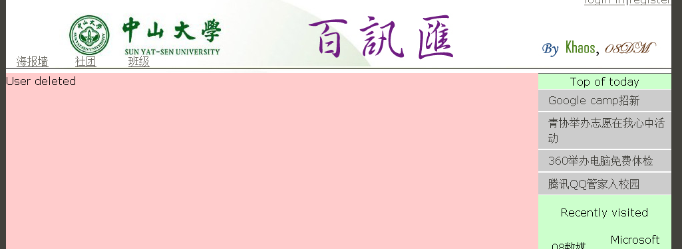

### 结果分析

用户删除成功，跳转无误

## 结果中的Bug概览

### 测试发现的Bug

在几个用例中，发现的bug有

1、首页页面布局重复出现两个

2、从海报进入社团页面跳转出错

3、社团/班级管理员登录页面有list Users按钮，可以看到别人的密码，并且可以new user，权限出错。

4、社团/班级管理员发布公告，更新海报失败。

5、管理员查看公告列表，若是公告过长则无法显示下一条公告，没有翻页。

6、管理员修改文章后提交跳转出错。

7、没有logout

### 测试Bug的总结及分析

在所有的Bug中，主要是输入提示信息不够清晰，以及管理员模块开放功能混乱。

### 针对Bug的改进建议

这些Bug的问题，一是来源于数据库设计，或由页面表单显示问题导致的。建议在页面输入方面给出更多人性化的提示，以及隐藏测试阶段暴露的按钮和数据库信息。

此外，比较严重的是管理员发布新文章以及海报墙的发布无法正常使用；管理员页面权限也有问题，应该删掉list Users这一按钮；某一社团的管理员可以删除其他协会的文章；导致以上问题的原因是，社团班级管理员 和 网站管理员职能混乱。

### Bug最后的处理状态

|  |  |  |  |
| --- | --- | --- | --- |
| BUG编号 | 描述 | 后期是否解决 | 如果没有，说明原因 |
| 1 | 主页布局异常 | Fixed |  |
| 2 | 从海报进入社团页面跳转出错 | Not fixed |  |
| 3 | 社团/班级管理员登录页面有list Users按钮，可以看到别人的密码，并且可以new user，权限出错 | Not fixed |  |
| 4 | 社团/班级管理员发布公告，更新海报失败 | Not fixed |  |
| 5 | 管理员查看公告列表，若是公告过长则无法显示下一条公告，没有翻页 | Not fixed |  |
| 6 | 管理员修改文章后提交跳转出错 | Not fixed |  |
| 7 | 没有logout | Not fixed |  |

# 四、automated UI测试结果

## 1．测试范围

|  |  |
| --- | --- |
| automated UI testing（Selenium-IDE） | |
| 1 | 用户查看班级公告 |
| 2 | 管理员登录 |
| 3 | 管理员发布消息 |

## 2.相关附件

1. UserChecksTheClassNotice

2. UserLogin

3. UserAddsLeagueNotice

## 3. 提交的运行脚本说明

在火狐浏览器上登录我们的网站

<http://localhost/MyCake/>

打开Selenium IDE

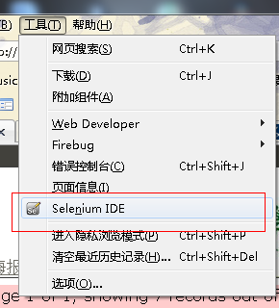

导入我们的脚本文件，运行

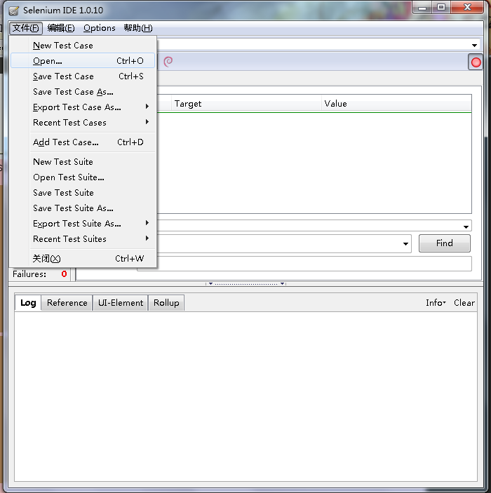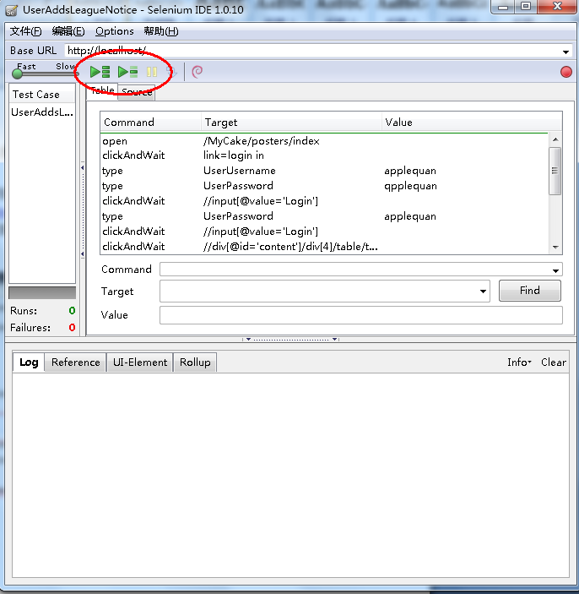

# 五.附件

## 1.Wiki测试要求

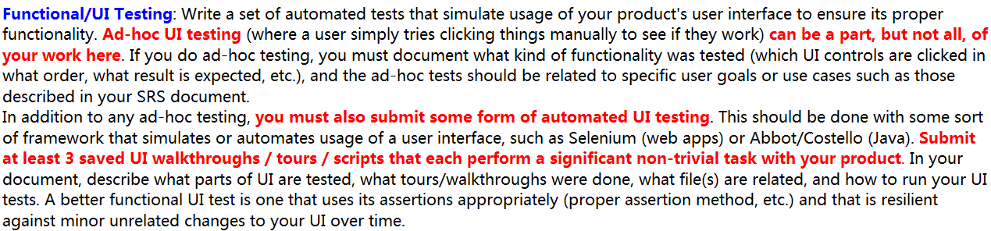

## 2.涉及到的文件

1.-----测试报告

2.-----录制的脚本